附件4

**质量管理小组成果Word版格式要求**

|  |
| --- |
| ←—大标题  **课题名称：宋体，二号，加粗，居中**  ××公司××QC小组：(楷体，四号，居中)  ←—副标题  （正文） × × × × × × × × × × × × × × × × × × × × × ×× × × × × × × × × × × × × × × × × × × × × ×（正文）。  ←—正文要求  标题  正文格式：  ●正文宋体，五号；  ●小标题(如工程概况、选题理由等)黑体，五号；  ●图表名称用黑体，小五，表格名称放在表格上方，图的名称放在图的下方；  ●图表中的字体根据图表大小而定，一般与正文相同，也可采用小五或六号宋体；  ●计量单位(mm、kg等)、时间(年月日)写法要统一。 |

**说明：**

1．本文档采用word格式，页面设置为A4(21×29.7cm)，页边距约2㎝，单倍行距，纸张方向纵向。

2．文档大小限30M（包括图表、照片、附件等）。

3．“××公司××QC小组”中的公司名称要全称。

4．图文清晰，字号、图表、符号、计量均符合上述规定。

**质量管理小组成果提交Word版命名格式要求**

**1、拟（发表）电子版格式，例：**

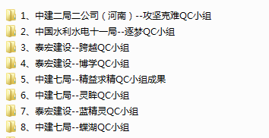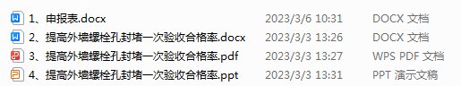

**2、拟（交流）电子版格式，例：**

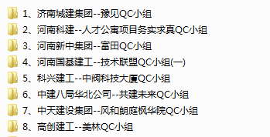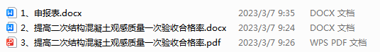

**注：**

**1、地市建协统一收集所在地市申报成果，负责初审及汇总整理，无误后将纸质版、电子版（U盘拷贝）和推荐表，报送至省建协质量安全部。**

**2、省直央企单位由申报地河南区域局/总部公司、办事处、分公司等，统一以一家单位收集并整理后，将纸质版、电子版（U盘拷贝）和推荐表，报送至省建协质量安全部。**